第二次作业很快就出来了，相信大家都在绞尽脑汁的想着如何自制一个新的字体，下面是小编自己总结的几个小技巧，希望对大家的创作会有所帮助：
- 根据设计的字体内容加入贴合相应元素。
例如：
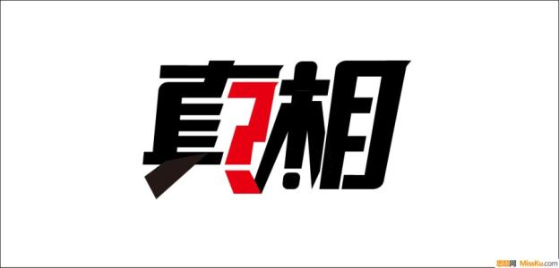
“真相”二字，仔细一看，里面有一个红色的疑问号很黑色的感叹号两个元素，让人立马联想起“真相是什么？”的疑问号和“哦，原来这就是真相！”的感叹号。用这样的方法构造的字体生动形象又不乏风趣，引人深思。
下面两个例子则简单说一下啦：“湿路”加入水滴元素，还是四滴水滴，可见这道路是真的湿了。“喜出望外”“喜”字加入我们常见的“嘻嘻”的表情，生动形象，“望”子右边直接就是一只眼睛，将人的表情和眼睛这两个元素加入到字体的制作当中，让我们的字体立马就变得生动活泼了起来。
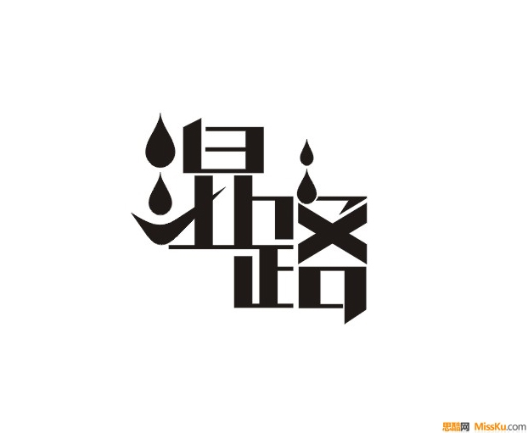
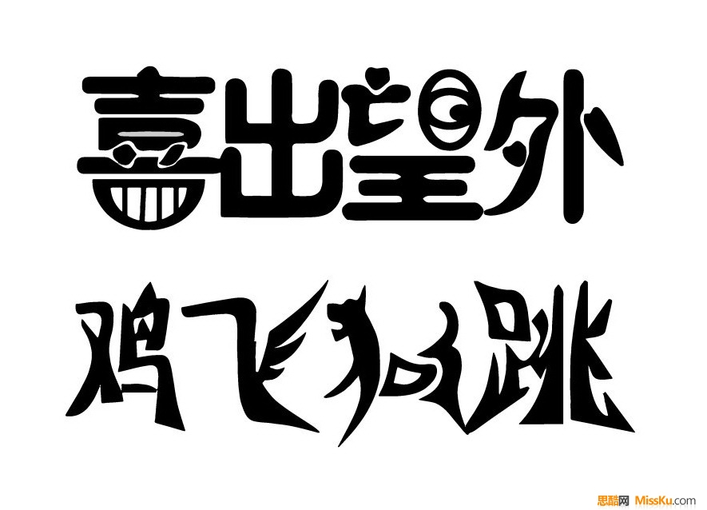
- 对制作的字体进行大胆的变形。
例如：
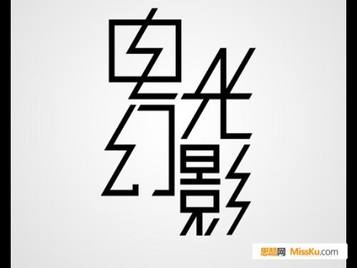
“电光幻影”首先“电”字由原来中间的竖直变为了大家熟知的闪电符号，而“光”和“影”则将原本的撇和捺全部调成了同方向的平行线，就是模拟了光的平行照射。字体的制作不必非要遵守原来的每一笔每一划，在该改变的时候对它进行大胆的更改更能给人以耳目一新的感觉。下面的“设计”二字也是，整体就像是由一个一个的正方形组成，排列整体规范，简单有序而不失美感，很有味儿。
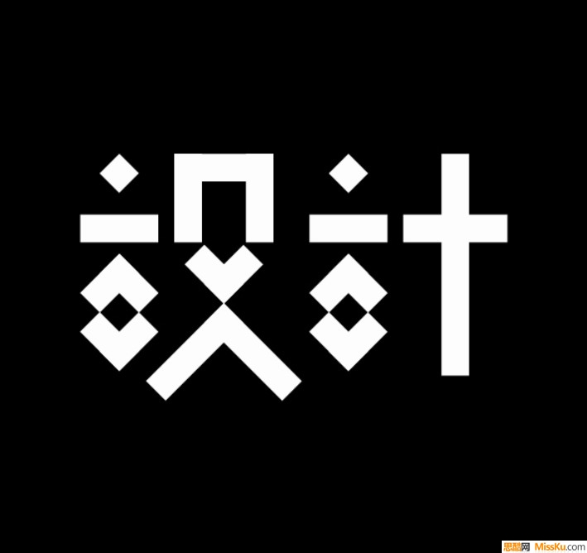
- 适当的增加细节。
例如：在字体的边缘和转接处适量的加入做修饰用的小边，可以增加作品的修饰美。像第一张图加入柔美的曲线，将字体衬托的非常优雅；第二张图片字体边缘加入的细节就像是在字体上烧着的火焰，跟字体内容“烽火”融为一体；第三张图片加入的细节让图片看起来就像是一个个胡同，像是一个迷宫，更像是一个城。一个作品中有一个好的细节的话往往能够给大家添加更多的好的印象。

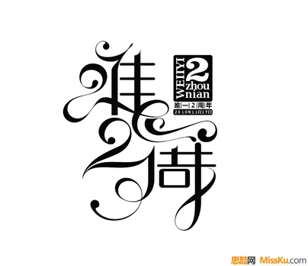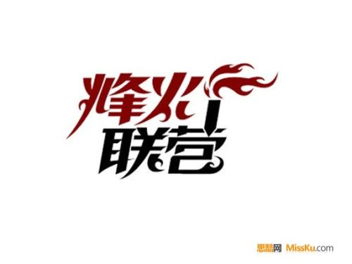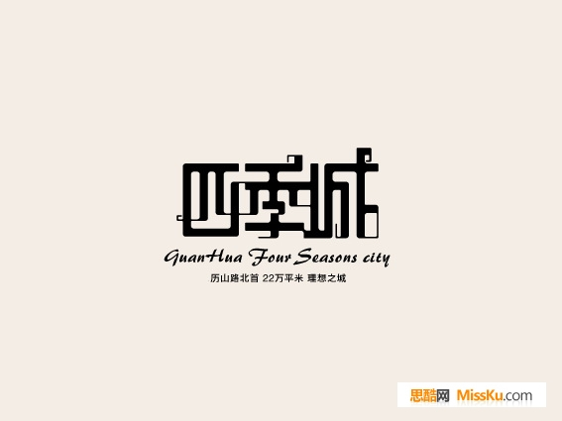
好了，以上就是小编在完成作业的过程中自己总结的几个小的方法，希望对你们的作品的创作也能有所帮助。最后感谢您的阅读，再见啦！

